**深 圳 大 学 实 验 报 告**

**课 程 名 称： 计算机系统(2)**

**实验项目名称： 实验环境配置与使用**

**学 院： 数学与统计学院**

**专 业： 信息与计算科学（数学与计算机实验班）**

**指 导 教 师： 罗 胜**

**报告人： 王曦 学号： 2021192010 班级： 数计班**

**实 验 时 间： 2023年02月26日**

**实验报告提交时间： 2023年02月26日**

**教务处制**

**一、 实验目标：**

熟悉Linux上C程序的编译和调试工具，包括以下内容：

1. 了解Linux操作系统及其常用命令

2. 掌握编译工具gcc的基本用法

3. 掌握使用gdb进行程序调试

**二、实验环境与工件**

**1.**个人电脑

2. Ubuntu操作系统

3. gcc

4. gdb

**三、实验内容与步骤**

1. 根据实验一：实验环境配置与使用.ppt熟悉Linux基本操作（P.1 – P.28）,然后根据以下过程创建用户：用户名为学生名称加学号，如**吴坤汉**，学号**2015170297**，则该用户名为wukunhan_2015170297。按照1.1~1.3完成并截图，截图需要有运行的命令及其结果。另外：**后面的题目必须在该新建用户下完成。（30分）**

实验步骤：

* 1. 下面通过Final Shell的SSH连接操作Ubuntu的终端.
  2. 用”su - root”命令并输入密码切换到root用户.



* 1. 用如下命令创建一个新用户”wangxi_2021192010”,设置用户的密码.注意只有设置了密码才能激活用户,否则无法以该用户的身份登录.

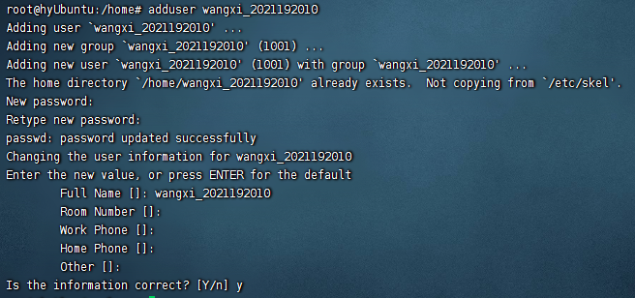

* 1. 在root用户下可直接切换到另一个用户,无需输入密码.



1. 在新建的用户的home目录下创建子目录gdbdebug,并进入gdbdebug子目录.

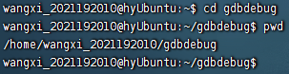

1. 用Vim编辑如下两个文件.
   1. 用Vim编辑reverse.h.



3.1.1 按i键进入插入模式,输入如下代码,声明函数reverse().

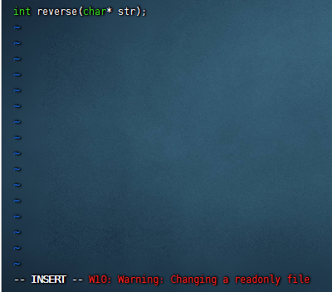

3.1.2 按ESC键回到命令行模式,按:键进入末行模式,输入wq保存并退出.

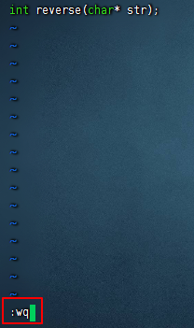

3.1.3 若出现如下提示,则表示当前用户无权限修改该文件.为方便后续操作,用如下的方法给当前用户配置sudo认证.



3.1.4 回到root用户,用visudo命令打开配置sudo认证的文件,在文件末加一行,Ctrl+O保存,Ctrl+X退出.

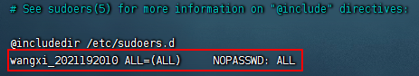

3.1.5 回到新建用户,重新执行操作3.1.2即可.



* 1. 用Vim编辑reverse.c,保存并退出.

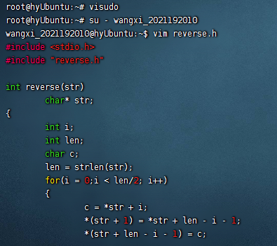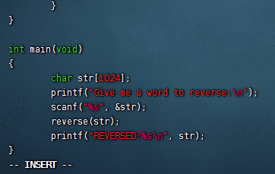

* 1. 按以下步骤编译.

3.3.1 发现reverse.c和reverse.h不在gdbdebug目录下,按如下步骤将其移动至gdbdebug目录下.

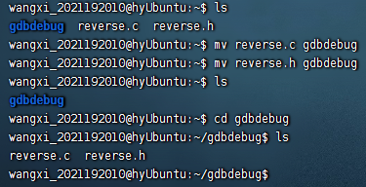

3.3.2 用如下命令编译reverse.c.

$gcc –Wall reverse.c –o reverse

3.3.3 发现有下列错误信息.

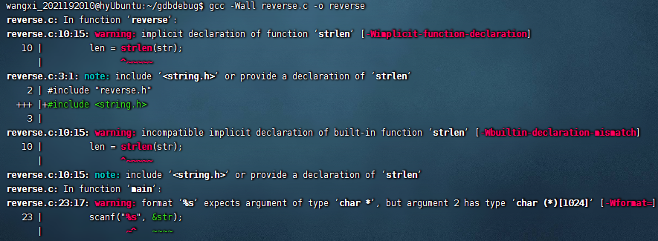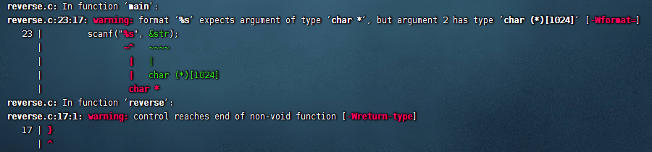

3.3.4 修改代码至可正常编译.

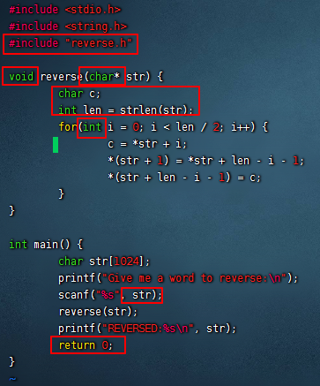

3.4 运行程序并输入测试字符串,发现程序可正常运行,但输出错误.

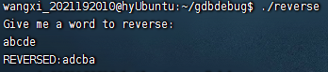

1. 按照以下过程调试并修正reverse.c,请参考过程截图。（30分）
   1. 编译时加入调试信息.

**$gcc -g reverse.c -o reverse1**



* 1. 启用GDB调试.

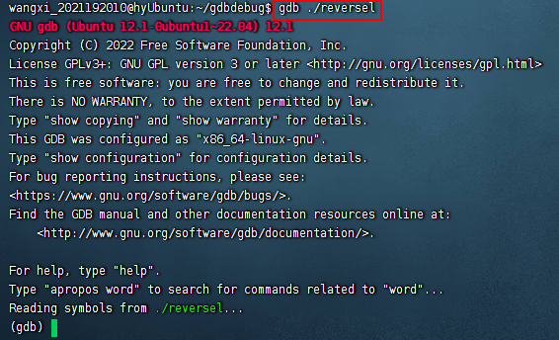

* 1. 键入list,查看源代码并根据行号/函数名设置断点.

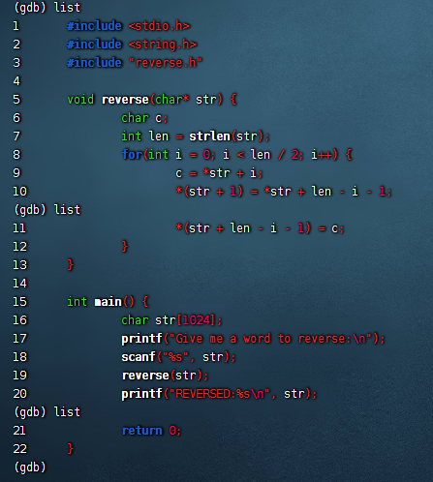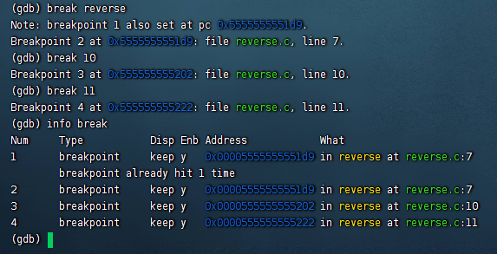

* 1. 观察变量值并作分析,推测错误.

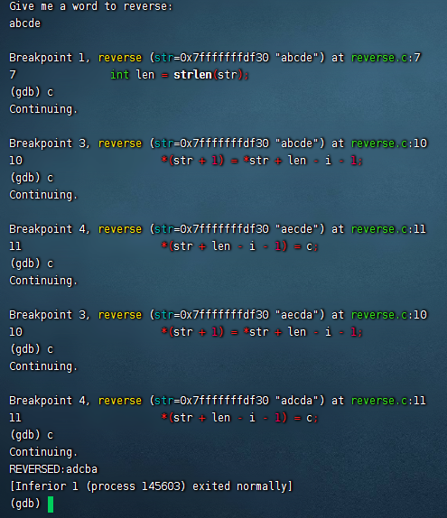

* 1. 发现错误后退出调试并修改代码.

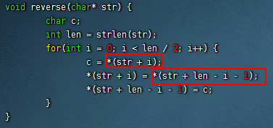

**四、实验结果**

编译并运行reverse.c,发现可正常编译,程序可正常运行且输出正确,实验完成.

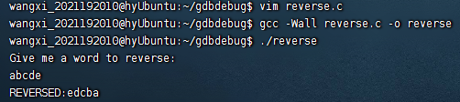

**五、实验总结与体会**

本次实验是我的第一个在Linux操作系统上的实验,实际操作过程中遇到了对Linux的指令不熟悉、对用户权限不熟悉等困难,通过查阅相关资料都一一解决了.经过这次实验,我熟练了Linux常用指令,加深了对Linux的用户权限的理解,了解了如何用Vim编辑C源文件并用命令行运行C程序,学会了在命令行下用gdb设置断点进行调试,对各种常用IDE的底层有更清晰的认识.事实上,各种IDE只是将手动输入命令行的过程自动化,并用图形化界面展示给用户.

|  |
| --- |
| **指导教师批阅意见：**  **成绩评定：**  指导教师签字：  年 月 日 |
| 备注： |